PREDIKSI POTENSI MENGEMBANG TANAH
DENGAN PARAMETER KADAR LEMPUNG

Reki Arbianto
Program Studi Teknik Sipil Fakultas Teknik Universitas Tunas Pembangunan Surakarta
reki.arbianto @lecture.utp.ac.id
Gunarso
Program Studi Teknik Sipil Fakultas Teknik Universitas Tunas Pembangunan Surakarta
gunarso@lecture.utp.ac.id

Abstrak
Tanah adalah material yang terdiri dari agregat (butiran) mineral–mineral padat yang tidak tersementasi (terikat secara kimia) satu sama lain dan dari bahan-bahan organik yang telah melapuk (yang berpartikel padat) disertai dengan zat cair dan gas yang mengisi ruang-ruang kosong di antara partikel-pertikel padat tersebut, (Das, 1995). Kemampuan mengembang dan menyusut tanah (tanah ekspansif) dapat menimbulkan efek kerusakan jalan. Nilai PI yang besar sangat dipengaruhi kadar lempung dalam tanah. Beberapa ruas jalan di Boyolali mengalami kerusakan yang diperkirakan terjadi akibat kembang susut tanah. Penelitian ini bertujuan mengindentifikasi tanah ekspansif dan mengamati hubungan antara kadar lempung dengan perilaku potensi mengembang tanah pada daerah tersebut. Penelitian ini menggunakan metode empiris dan pengukuran langsung (Oedometer). Hasil penelitian menunjukkan derajat ekspansif tanah pada daerah penelitian rata-rata dalam kategori sedang. Persentase mengembang (swelling percentage) terbesar 25.78 % dan terkecil 1.07 %. Tekanan mengembang (swelling pressure) terbesar 480 kPa dan terkecil 68 kPa. Semakin besar kadar lempung semakin besar persentase mengembang dan tekanan mengembang yang tejadi. Korelasi antara kadar lempung dengan perilaku mengembang terhadap tanah yang disajikan dalam persamaan: $S_{(L)}=0.0009{(L)}^{2}-0.3564 \left(L\right)+2.4004 dan P_{s(L) }=0.414{ (PI)}^{2}-9.220 \left(PI\right)+143.4$.

Kata kunci: tanah ekspansif, oedometer, kadar lempung, persentase mengembang, tekanan mengembang

Abstract
Soil is a material consisting of aggregates (grains) of solid minerals that are not cemented (chemically bound) to each other and of decayed organic matter (which is solid particles) accompanied by liquid and gas that fill the spaces empty between these solid particles, (Das, 1995). The ability to expand and shrink the soil (expansive soil) can cause the effects of road damage. A large PI value is strongly influenced by clay content in the soil. Some roads in Boyolali suffered damage that is expected to occur due to soil shrinkage. This study aims to identify expansive soils and observe the relationship between clay content and the potential behavior of developing land in the area. This research uses empirical methods and direct measurement (Oedometer). The results showed the degree of expansive soil in the study area on average in the medium category. The largest swelling percentage is 25.78% and the smallest is 1.07%. The biggest swelling pressure is 480 kPa and the smallest is 68 kPa. The greater the clay content, the greater the percentage of expansion and the resulting expansion pressure. Correlation between clay content and swelling behavior on soil presented in the equation: $S_{(L)}=0.0009{(L)}^{2}-0.3564 \left(L\right)+2.4004 dan P_{s(L) }=0.414{ (PI)}^{2}-9.220 \left(PI\right)+143.4$

Keywords: expansive soils, oedometer, percent clay, swelling percentage, swelling pressure.

PENDAHULUAN
Tanah mempunyai peranan yang sangat penting karena hampir seluruh pekerjaan struktur teknik sipil selalu berkaitan dengan perilaku tanah, dimana tanah digunakan sebagai bahan konstruksi yang langsung tersedia di lapangan ataupun sebagai tempat diletakkannya struktur. Tanah akan sangat berbahaya apabila mempunyai fluktuasi pengembangan dan penyusutan yang sangat tinggi (Arbianto, 2009). Kemampuan mengembang dan penyusutan tanah berbahaya bagi bangunan-bangunan yang terletak di atasnya yang menyebabkan rusaknya struktur dinding, terangkatnya struktur plat, rusaknya struktur jalan, jembatan, jaringan pipa, dan berbagai struktur bawah tanah lainnya. Kembang-susut tanah terjadi pada tanah ekspansif. Ruas Karanggede – Juwangi, Jrebeng – Repaking, Mangu – Nogosari dan Tegalrayung – Papringan mengalami kerusakan yang di mungkinkan terjadi karena adanya aktivitas tanah ekspansif. Lokasi penelitian berada di Boyolali, Jawa Tengah. Sket Lokasi Pengujian ditunjukkan pada Gambar 1 sebagai berikut:
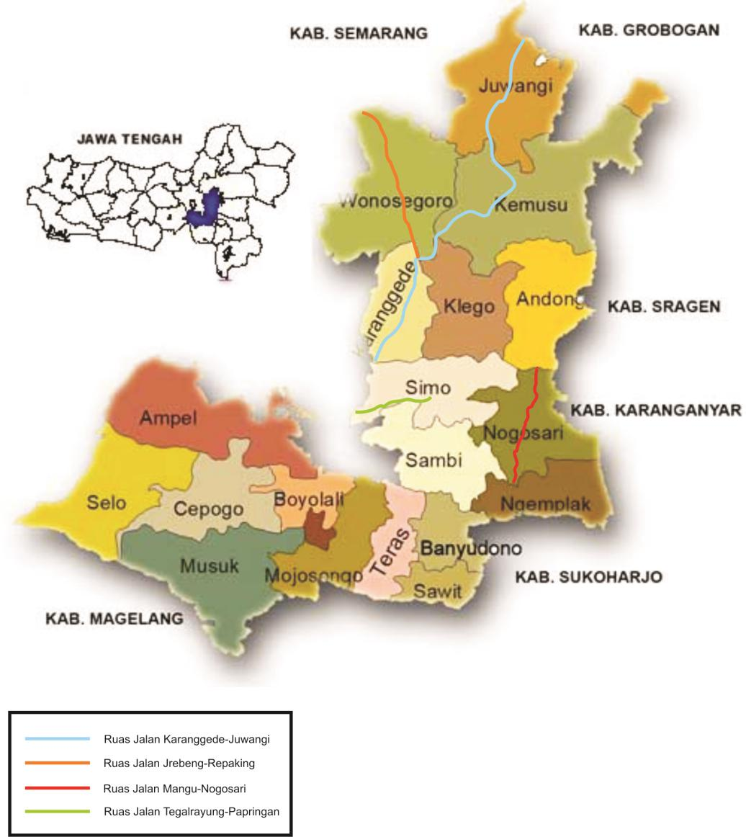Gambar 1. Lokasi Penyelidikan

LANDASAN TEORI
2.1 Definisi Tanah Ekspansif dan Zona Aktif
Tanah Ekspansif adalah tanah yang memiliki kecenderungan mengalami proses pengembangan (swelling) bila kelebihan air dan akan mengalami penyusutan (shrinkage) bila kekurangan air (Setiawan, 2008). Tanah tersebut mengandung kadar lempung yang cukup tinggi dengan mineral montmorillonite yang berpotensi swelling tinggi. Tanah ekspansif umumnya berjenis lempung dengan plastisitas tinggi (CH) yang memiliki rentang batas cair dengan batas plastis yang besar (Indeks plastisitas yang tinggi, biasanya > 30%). Sekalipun demikian, tanah yang termasuk lempung dengan plastisitas rendah (CL) dan lanau dengan plastisitas tinggi (MH) bisa juga ekspansif. Tanah ekspansif yang memiliki kadar air awal dan tekanan permukaaan yang rendah akan mengembang lebih banyak saat terkena air dibandingkan dengan tanah ekspansif yang memiliki kadar air awal dan tekanan permukaan yang tinggi, (Jitno, 1996). Tanah di bagian atas yang dipengaruhi kembang susut disebut zona aktif. Kedalaman zona aktif antara 6 m (20 feet) sampai 13 m.
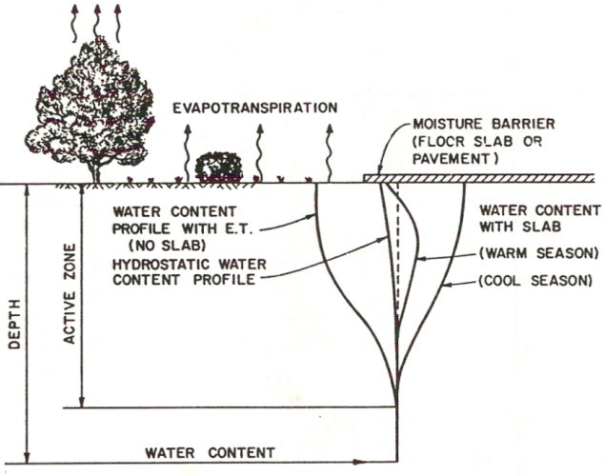
Gambar 2 Profil Kadar Air pada Zona Aktif (Nelson & Miller, 1991)
2.2. Tanah Lempung Ekspansif
Mineral lempung merupakan partikel yang aktif secara elektrokimia dan berukuran sangat kecil kurang dari 1µm, terbentuk dari proses pelapukan mineral batuan induknya. Mineral ini terdiri dari dua lembaran kristal dasar yaitu tetrahedral atau silica dan octahedral atau alumina, (DAS, 1995). Mineral lempung menunjukkan karakteristik daya tarik-menarik dengan air dan menghasilkan plastisitas yang tidak ditunjukkan oleh material lain walaupun mungkin material itu berukuran sama atau lebih kecil, (Bowles,1989).
Montmorillonite, mineral lempung yang satuan susunan kristalnya terbentuk dari susunan dua lempeng silica tetrahedral yang mengapit satu lempeng alumunia octrahedral ditengahnya.
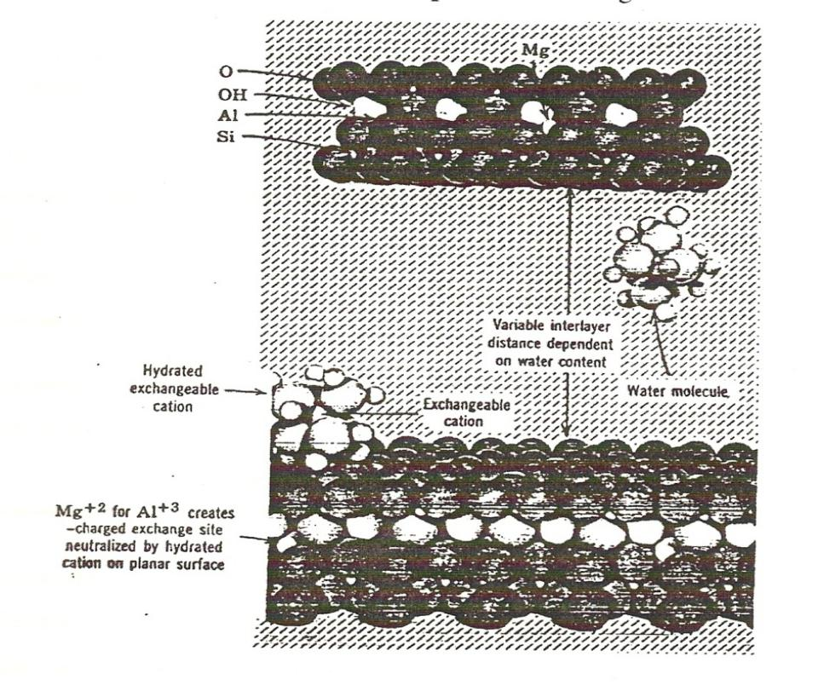
Illite, memiliki formasi struktur satuan kristal yang hampir sama dengan montmorillonite. Satu satuan illite memiliki tebal dan komposisi yang sama dengan montmorillonite. Perbedaannya adalah; pertama, terdapat kurang lebih 20 % pergantian silikon (Si) oleh alumunium (Al) pada lempeng tetrahedral. Kedua, antar satuan kristal terdapat kalium (K) yang berfungsi sebagai penyeimbang muatan dan pengikat antar satuan kristal. Struktur mineralnya kurang mengembang sebagaimana montmorrillonite. Rumus umum kimia komposisi illite adalah (OH₄) Kγ (Si_{8.}γ Al_{γ.}Mg_{6.}Fe_{4.}Fe₆) O_{20,} (As’ad, 1999)
Kaolinite, terdiri dari tumpukan lapisan-lapisan dasar lembaran-lembaran kombinasi silica-gibbsite. Setiap lapisan dasar itu mempunyai tebal kira-kira 7,2 Å (1 Å=10⁻¹⁰ m)

2.3 Interaksi Air pada Tanah Lempung Ekspansif
Permukaan mineral lempung umumnya bermuatan negatif. Ini disebabkan adanya substitusi isomorf dan juga pecahnya kepingan-kepingan lempeng partikel tersebut di tepi. Partikel-partikel yang memiliki luas permukaan yang lebih besar akan cenderung bermuatan negatif lebih besar.
Ikatan air dengan permukaan lempung merupakan wujud reaksi permukaan lempung yang bermuatan negatif dengan kutub dipolar air. Semakin luas permukaan lempung (specific surface) tentunya semakin banyak air yang diserap. Demikian hanya dengan mineral montmorillonite yang memiliki butiran yang sangat kecil, sehingga pada ukuran massa tertentu akan memiliki specific surface yang sangat besar, akibatnya kadar air yang diserap
Gambar 3 Mineral Lempung Montmorillonite (Henry Foth 1984)

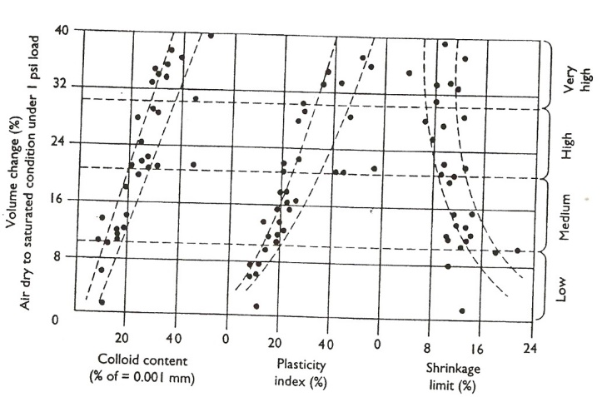
juga banyak. Dengan kemampuan menyerap air yang besar, batas konsistensi tanah dalam tinjauan indeks plastisitas (PI) akan sangat tinggi. Range antara batas cair (LL) dan batas plastisitas (PL) akan tinggi. Untuk menurunkan kualitas kemampuan menyerap air dari lempung, muatan negatif permukaan lempung harus dinetralisasi dengan kation (muatan positif) melalui proses pertukaran kation (exchangeable cation), (Das, 1983).

  - Identifikasi Tanah Ekspansif
- Metode Indeks Tunggal
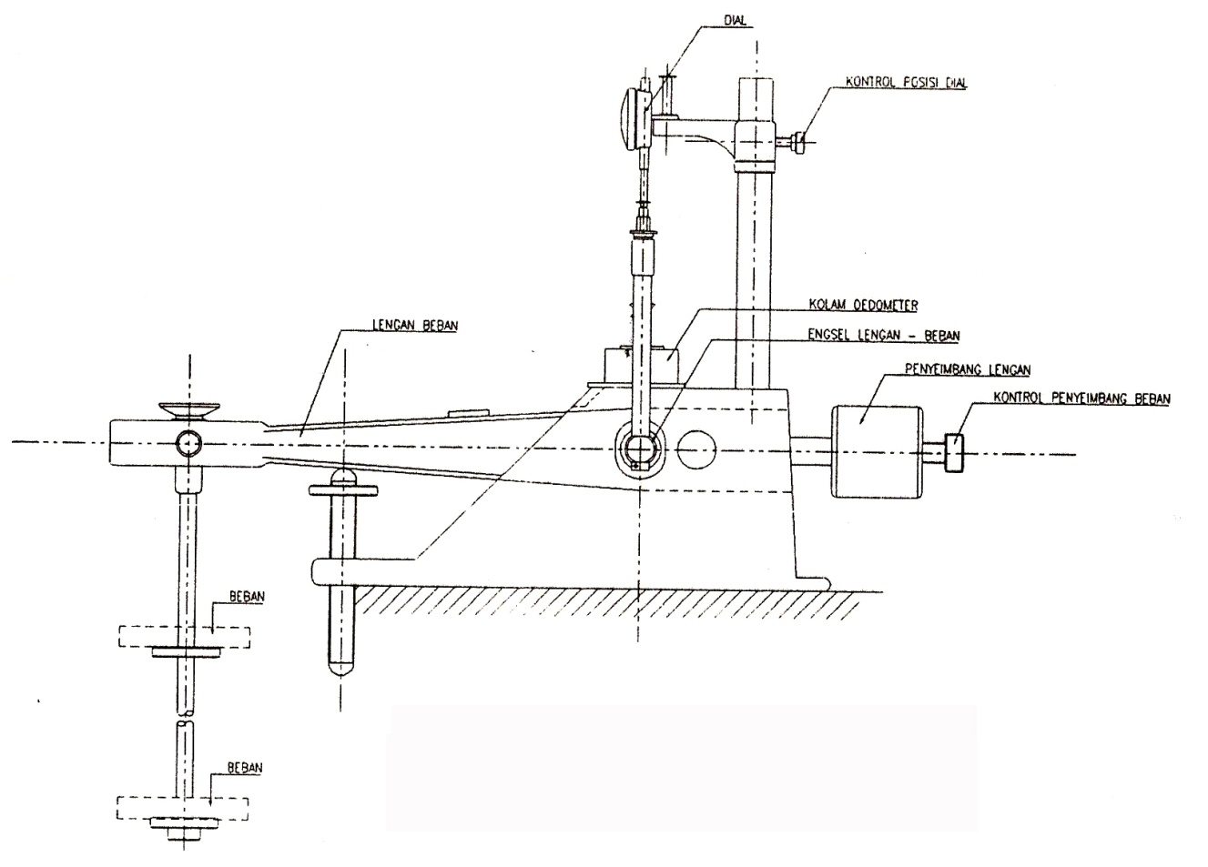
Adalah cara mengukur potensi mengembang tanah lempung dengan menggunakan parameter indeks dasar tanah. Chen memberikan cara menilai potensi mengembang suatu tanah dengan parameter nilai indeks plastisitasnya keterkaitan tersebut dapat terlihat dalam Tabel 2.4 sebagai berikut:
Tabel 1 Hubungan Indeks Plastisitas dan Potensi Mengembang
IP ( % ) | Potensi Mengembang
0-15 | Rendah
10 – 35 | Sedang
20 – 55 | Tinggi
35 Keatas | Sangat Tinggi

- Metode Klasifikasi
Holtz & Gibbs (1959) mengajukan kriteria identifikasi tanah lempung ekspansif sebagaimana dalam Gambar 4 yang menunjukkan hubungan persentase mengembang dengan kandungan koloid, indeks plastisitas dan batas susut

Gambar 4 Grafik Hubungan Persentase Mengembang dengan Kandungan Koloid, Indeks Plastisitas dan Batas Susut (Holtz & Gibbs, 1959)

- Metode Pengukuran Langsung
Metode pengukuran yang paling baik adalah metode pengukuran langsung. Hal ini dapat dilakukan dengan menggunakan konsolidometer konvensional satu dimensi.
Gambar 5 Oedometer

- Model - model Empiris Prediksi Persentase Mengembang dan Tekanan Mengembang
Nayak & Christensen (1974) memberikan persamaan model empiris untuk persentase mengembang dengan beberapa parameter.

$S=2,29x{10}^{-2}{\left(PI\right)}^{1.45}xC/W_{i}+6.39$(1)

dimana:
S = Persentase mengembang (%)
PI = Indeks plastisitas (%)
C = Fraksi lempung (%)
w_{i} = Kadar air awal (%)

Muntohar (2006) mengusulkan model empiris dengan memasukkan parameter yang menurutnya mempunyai pengaruh yang kuat terhadap persentase mengembang yaitu fraksi lempung (CF), batas cair (LL), dan indeks plastisitas (PI). Rumus empiris yang didapatkan sebagaimana ditunjukkan pada persamaan (2-6) sebagai berikut:

$S=0.171 CF+0.0012 LL+0.409 PI-1.869$ (2)

dimana:
S = Persentase mengembang (%)
CF = Fraksi lempung (%)
LL = Batas cair (%)
PI = Indeks plastisitas (%)
Nayak & Christensen (1974) dalam Phanikumar & Bhyravajjula (2006), juga memberikan persamaan model empiris untuk tekanan mengembang dengan beberapa parameter, adapun rumus yang dikembangkan seperti pada persamaan (3) sebagai berikut:

$P_{s}=2,5x{10}^{-1}{\left(PI\right)}^{1.12}xC^{2}/{W_{i}}^{2}+25$ (3)

dimana:
P_{s} = Tekanan mengembang (%)
PI = Indeks plastisitas (%)
C = Fraksi lempung (%)
w_{i} = Kadar air awal (%)

METODE PENELITIAN

Pengambilan Sampel

Pengambilan sampel tanah dilakukan dengan penggalian biasa karena tanah yang digunakan tanah terganggu (disturbed). Titik pengambilan sampel dapat dilihat dalam Tabel 2

Tabel 2. Titik Pengambilan Sampel
Ruas Jalan | Titik Pengambilan
 | STA | STA | STA | STA
KJ | 4+000 | 8+000 | 12+500 | 21+000
JR | 0+500 | 1+500 | 4+500 | 9+000
MN | 0+600 | 3+000 | 4+500 | 6+000
TP | 1+500 | 3+000 | 3+500 | 5+000

Pengujian Pendahuluan
- Pengujian Klasifikasi
Pengujian ini bertujuan untuk mengetahui kondisi dan jenis tanah serta perilakunya. Pengujian yang dilakukan meliputi: Specific gravity, Grain size analysis, Atterberg limit.
- Pengujian Pemadatan
Sampel uji adalah tanah yang dipadatkan dengan pengujian standard proctor pada kadar air optimum (w_{opt}) dimana tanah telah mencapai kepadatan yang maksimum (γd_{max}). Pada kondisi ini dijadikan sebagai standar kepadatan masing-masing sampel untuk pengujian potensi mengembang.

  - Persiapan Sampel Uji
Pengujian Batas Susut, sampel kondisi batas, pembebanan awal untuk mencpai kondisi batas susut.

  - Pengujian Potensi Mengembang
- Pengujian Persentase Mengembang (Swelling Percentage)
Pengujian persentase mengembang ini merupakan kelanjutan dari pengujian sebelumnya setelah kondisi sampel uji mencapai batas susut, dial gauge yang ditunjukkan sebagai kedudukan nol, beban diganti dengan 6,9 kPa (termasuk batu pori atas dan blok tekanan) dan segera digenangi dengan air sambil dicatat deformasi yang terjadi pada T = 6; 12; 30 detik; 1; 2; 4; 8; 15; 30 menit; 1; 2; 4; 8 jam; 1; 2; 3; 4 dan 5 hari (ASTM D 4546-96). Kondisi yang terakhir ini, ditetapkan sebagai persentase mengembang maksimum yang terjadi. Untuk memperjelas posisi sampel uji dapat dilihat pada Gambar 6 dimana sampel uji berada pada sel Oedometer, sebagai berikut:
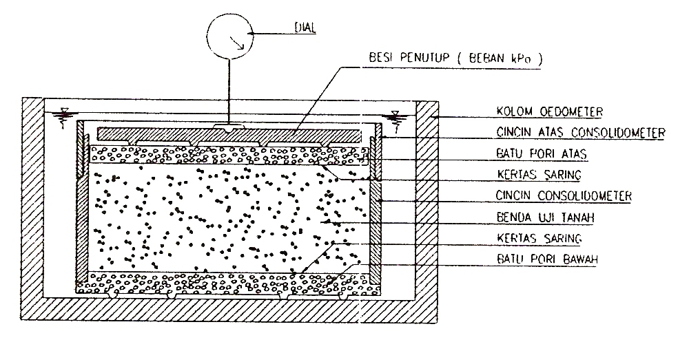
Gambar 6 Sel Oedometer

- Pengujian Tekanan Mengembang (Swelling Pressure)
Pengujian tekanan mengembang (ASTM D 2435-96) dilakukan setelah pengujian persentase mengembang. Tekanan yang membebani sampel uji dari mengembang maksimum ke kondisi awal adalah besarnya tekanan mengembang.

ANALISIS DAN PEMBAHASAN
4.1 Hasil Pengujian
Berdasarkan pengujian di dapatkan hasil sebagai berikut:
  - Klasifikasi Tanah
Rekapitulasi pengujian klasifikasi disajikan dalam Tabel sebagai berikut:
Tabel 3 Hasil uji Atterberg Limits
Nomor sampel | Atterberg limit
 | LL | PL | IP
 | (%) | (%) | (%)
(1) | (3) | (4) | (5)
KJ STA 4+000 | 47.97 | 35.08 | 12.89
KJ STA 8+000 | 54.23 | 21.84 | 32.39
KJ STA 12+500 | 75.22 | 36.76 | 38.47
KJ STA 21+000 | 75.69 | 38.13 | 37.55
JR STA 0+500 | 48.33 | 34.31 | 14.02
JR STA 1+500 | 40.03 | 22.48 | 17.55
JR STA 4+500 | 62.09 | 28.73 | 33.36
JR STA 9+000 | 67.26 | 32.77 | 34.50
MN STA 0+600 | 54.97 | 32.44 | 22.53
MN STA 3+000 | 42.23 | 23.58 | 19.16
MN STA 4+500 | 39.26 | 19.58 | 19.68
MN STA 6+000 | 41.52 | 33.83 | 7.69
TP STA 1+500 | 42.80 | 28.50 | 14.30
TP STA 3+000 | 50.56 | 26.40 | 24.16
TP STA 3+500 | 61.48 | 28.94 | 32.54
TP STA 5+000 | 42.11 | 27.09 | 15.02

Tabel 4 Hasil uji Grainsize Analysis
Nomor sampel | Grain size analysis
 | Kerikil | Pasir | Lanau | Lempung
 | (%) | (%) | (%) | (%)
(1) | (6) | (7) | (8) | (9)
KJ STA 4+000 | 4.12 | 26.68 | 64.22 | 4.98
KJ STA 8+000 | 0.00 | 34.85 | 42.51 | 22.64
KJ STA 12+500 | 0.00 | 2.88 | 50.72 | 46.40
KJ STA 21+000 | 0.00 | 11.65 | 42.95 | 45.40
JR STA 0+500 | 0.60 | 30.13 | 62.04 | 7.22
JR STA 1+500 | 0.98 | 14.08 | 75.52 | 9.41
JR STA 4+500 | 0.55 | 33.72 | 52.74 | 12.99
JR STA 9+000 | 0.32 | 15.20 | 61.59 | 22.89
MN STA 0+600 | 0.00 | 12.70 | 59.75 | 27.55
MN STA 3+000 | 0.00 | 27.20 | 70.19 | 2.61
MN STA 4+500 | 0.00 | 22.68 | 69.63 | 7.69
MN STA 6+000 | 0.00 | 49.33 | 43.35 | 7.31
TP STA 1+500 | 2.87 | 32.53 | 53.74 | 10.86
TP STA 3+000 | 0.00 | 22.27 | 57.70 | 20.03
TP STA 3+500 | 0.95 | 28.53 | 30.86 | 39.66
TP STA 5+000 | 0.00 | 14.83 | 75.26 | 9.91

  - Pengujian Persentase Mengembang dan Tekanan Mengembang
Tabel 5 Hasil Pengujian Persentase Mengembang dan Tekanan Mengembang
Nomor sampel | Persentase mengembang | Tekanan mengembang
 | % | kPa
(1) | (2) | (3)
KJ STA 4+000 | 3.80 | 120
KJ STA 8+000 | 11.55 | 180
KJ STA 12+500 | 25.78 | 480
KJ STA 21+000 | 18.68 | 350
JR STA 0+500 | 1.07 | 68
JR STA 1+500 | 5.27 | 140
JR STA 4+500 | 16.70 | 320
JR STA 9+000 | 13.76 | 300
MN STA 0+600 | 10.87 | 200
MN STA 3+000 | 5.07 | 100
MN STA 4+500 | 6.72 | 140
MN STA 6+000 | 1.22 | 75
TP STA 1+500 | 6.74 | 110
TP STA 3+000 | 7.79 | 145
TP STA 3+500 | 13.51 | 290
TP STA 5+000 | 3.98 | 85

4.2 Identifikasi Tanah Ekspansif
Berdasarkan hasil identifikasi pada Tabel 6 rata-rata tanah memiliki potensi dan derajat mengembang yang sedang sampai tinggi.
Tabel 6 Hasil Pengujian Identifikasi Tanah Ekspansif
Nomor sampel | Metode Klasifikasi
 | Holtz dan Gibbs (1959)
 | Derajat Ekspansif
(1) | (6)
KJ STA 4+000 | Rendah
KJ STA 8+000 | Tinggi
KJ STA 12+500 | Tinggi
KJ STA 21+000 | Tinggi
JR STA 0+500 | Rendah
JR STA 1+500 | Sedang
JR STA 4+500 | Tinggi
JR STA 9+000 | Tinggi
MN STA 0+600 | Sedang
MN STA 3+000 | Sedang
MN STA 4+500 | Sedang
MN STA 6+000 | Rendah
TP STA 1+500 | Rendah
TP STA 3+000 | Tinggi
TP STA 3+500 | Tinggi
TP STA 5+000 | Rendah

4.3 Hubungan antara presentase lempung dengan Persentase Mengembang
Salah satu faktor yang mempengaruhi besarnya potensi pengembangan suatu deposit tanah berbutir halus adalah kandungan mineral lempung yang terdapat dalam tanah tersebut. Semakin besar kandungan lempungnya maka semakin besar pula potensi mengembangnya (Chen, 1975). Berikut ini akan disajikan grafik hubungan persentase lempung dengan potensi mengembang seperti pada Gambar 7 dan 8.
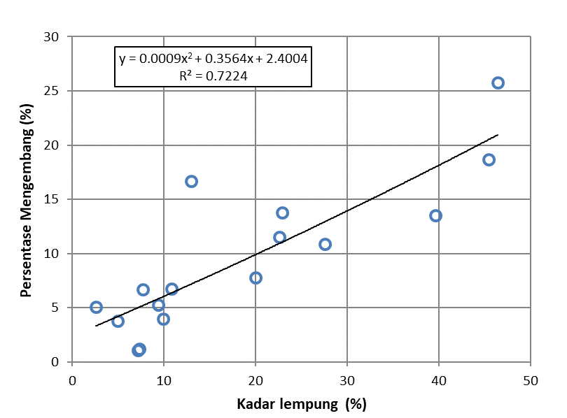
Gambar 7 Presentase lempung vs persentase Mengembang
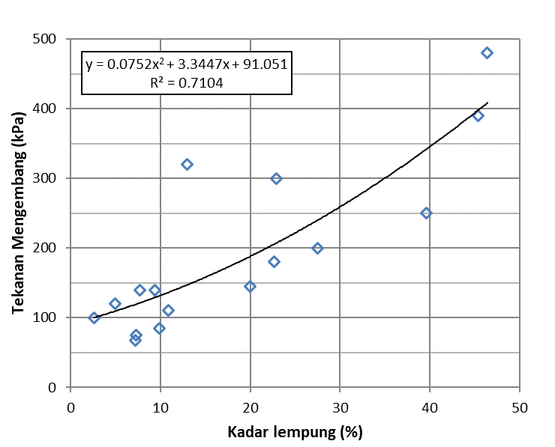
Gambar 8 Presentase lempung vs persentase tekanan mengembang

Korelasi antar kadar lempung dengan potensi mengembang semuanya membentuk regresi polynominal karena regresi inilah yang paling sesuai (mempunyai harga R² terbesar) dibandingkan dengan analisis regresi yang lain seperti linier, exponential, logarithmic, power, moving average.

  - Prediksi Persentase Mengembang dan Tekanan Mengembang
      - Persentase Mengembang
Penelitian ini mendapatkan persamaan empiris antara indeks plastisitas vs persentase mengembang berdasarkan grafik pada Gambar 9
$S_{(L)}=0.0009{(L)}^{2}-0.3564 \left(L\right)+2.4004$(4)
dimana:
S _{(L)} = Persentase mengembang parameter kadar lempung (%)
L = Kadar lempung (%)

Berikut ini adalah besarnya persentase mengembang dari model-model empiris yang pernah dikembangkan yaitu model, model Nayak & Christensen (1974), model Muntohar (2006), dan model Peneliti (2020) yang disajikan pada Tabel sebagai berikut:
Tabel 7 Hasil Pengujian Persentase Mengembang dan Tekanan Mengembang

Ruas Jalan | STA | Model | Model | Model
 |  | Nayak and Christensen | Muntohar | Peneliti (L)
 |  | % | % | %
Karanggede - Juwangi | 4+000 | 6.55 | 4.31 | 4.20
 | 8+000 | 9.76 | 15.32 | 10.93
 | 12+500 | 12.96 | 21.89 | 20.88
 | 21+000 | 14.22 | 21.34 | 20.44
Jrebeng-  Repaking | 0+500 | 6.65 | 5.16 | 5.02
 | 1+500 | 6.88 | 6.97 | 5.83
 | 4+500 | 8.08 | 14.07 | 7.18
 | 9+000 | 9.57 | 16.24 | 11.03
Mangu -  Nogosari | 0+600 | 8.74 | 12.12 | 12.90
 | 3+000 | 6.58 | 6.46 | 3.34
 | 4+500 | 6.92 | 7.54 | 5.19
 | 6+000 | 6.51 | 2.58 | 5.05
 | 1+500 | 6.81 | 5.89 | 6.38
Tegalrayung - Papringan | 3+000 | 8.08 | 11.50 | 9.90
 | 3+500 | 11.41 | 18.30 | 17.95
 | 5+000 | 6.88 | 6.02 | 6.02

pada penelitian ini akan mengusulkan hubungan untuk model – model prediksi persentase mengembang tersebut terhadap sampel tanah yang diamati seperti pada Gambar 9 sebagai berikut:
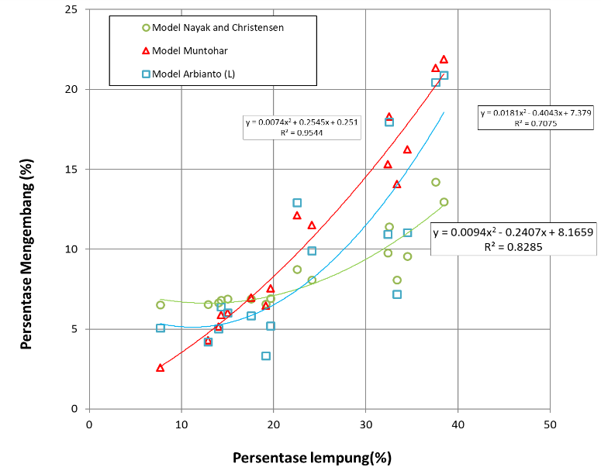

Gambar 9 Grafik Model- model Empiris Prediksi Persentase Mengembang

Gambar 9 adalah plotting antara persentase lempung vs prediksi persentase mengembang beberapa peneliti (Tabel 9), menunjukkan bahwa regresi paling baik dengan nilai R² terbesar sampai dengan terkecil adalah Model Muntohar (2006) (y=0.0074 x² +0.2545 x+0.251, R² =0.9544), model Nayak dan Christensen (1974) (y=0.0094 x² – 0.2407 x+8.1659, R² =0.8285) dan yang terakhir model peneliti (y=0.00181 x² – 0.4043 x + 7.379, R² = 0.7075).

      - Tekanan Mengembang
Prediksi tekanan mengembang pada penelitian ini akan ditentukan berdasarkan persamaan dari hasil pengamatan hubungan antara kadar lempung dengan tekanan mengembang sebagaimana pada Gambar 10.

$$P_{s(L) }=0.414{ (PI)}^{2}-9.220 \left(PI\right)+143.4 (5)$$
dimana:
P_{s} _{(L)} = Tekanan mengembang parameter kadar lempung (%)
L = Kadar lempung (%)

Perbandingan hasil hitungan tekanan mengembang model Nayak & Christensen (1974) dengan model Peneliti (2020) ditunjukkan pada Tabel sebagai berikut:
Tabel 8 Perbandingan model prediksi Tekanan Mengembang

Ruas Jalan | STA | Nodel Nayak and Christensen | Model Peneliti (L)
 |  | Kpa | Kpa
Karanggede - Juwangi | STA 4+000 | 25.14 | 109.57
 | STA 8+000 | 36.08 | 205.32
 | STA 12+500 | 56.02 | 408.15
 | STA 21+000 | 70.98 | 397.90
Jrebeng - Repaking | STA 0+500 | 25.30 | 119.12
 | STA 1+500 | 25.70 | 129.18
 | STA 4+500 | 27.65 | 147.19
 | STA 9+000 | 33.82 | 207.01
Mangu - Nogosari | STA 0+600 | 35.31 | 240.27
 | STA 3+000 | 25.09 | 100.29
 | STA 4+500 | 25.67 | 121.22
 | STA 6+000 | 25.17 | 119.52
Tegalrayung - Papringan | STA 1+500 | 25.75 | 136.24
 | STA 3+000 | 29.71 | 188.22
 | STA 3+500 | 49.39 | 341.99
 | STA 5+000 | 25.93 | 131.58

Selanjutnya untuk memperjelas perbandingan model-model prediksi besarnya tekanan mengembang yang disajikan pada Gambar 10 dan Gambar 11. Gambar 10 menunjukkan hasil antara model Nayak & Christensen (1974) dengan model Peneliti (2020) memiliki perbedaan nilai tekanan memngembang yang cukup signifikan dengan rata-rata perbandingan 1: 5. Model Peneliti mempunyai nilai yang lebih besar. Namun kedua model mempunyai kecenderungan yang sama. Model empiris yang diusulkan oleh peneliti terletak diantara model-model yang lain dan menunjukkan tren yang sesuai sehingga model peneliti dapat digunakan sebagai pertimbangan dalam memprediksikan persentase mengembang dan tekanan mengembang dari suatu tanah.
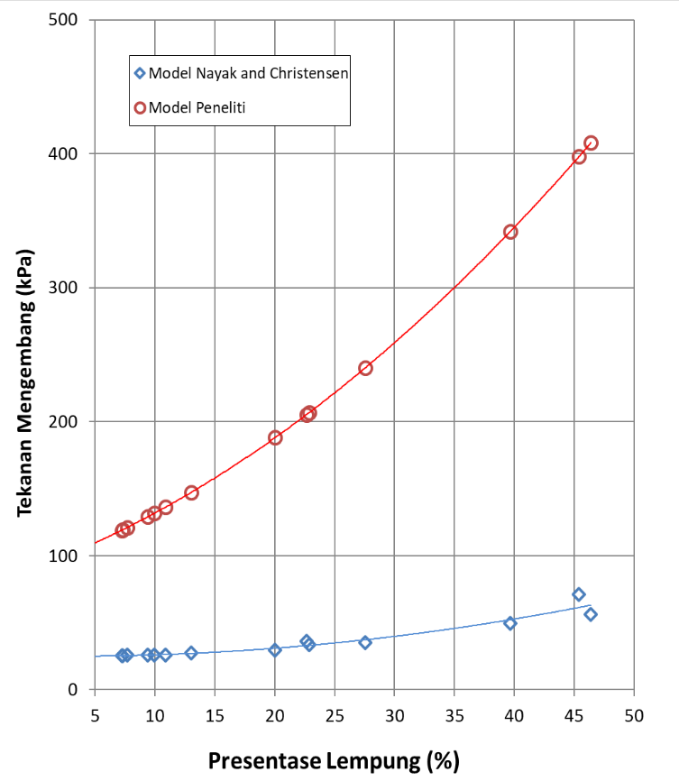
Gambar 10. Model prediksi besar tekanan mengembang

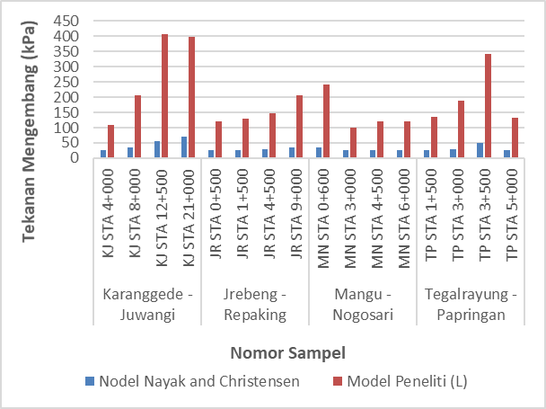
Gambar 11. Perbandingan prediksi besar tekanan mengembang

KESIMPULAN/RINGKASAN
Berdasarkan hasil analisis yang dilakukan dapat disimpulkan bahwa:
            - Derajat ekspansif pada daerah penelitian rata-rata dalam kategori sedang.
            - Persentase mengembang (swelling percentage) terbesar 25.78 % dan terkecil 1.07 %
            - Tekanan mengembang (swelling pressure) terbesar 480 kPa dan terkecil 68 kPa.
            - Semakin besar kadar lempung semakin besar persentase mengembang dan tekanan mengembang yang tejadi.
            - Korelasi antara kadar lempung dengan perilaku mengembang terhadap tanah yang disajikan dalam persamaan:

$$S_{(L)}=0.0009{(L)}^{2}-0.3564 \left(L\right)+2.4004$$

$$P_{s(L) }=0.414{ (PI)}^{2}-9.220 \left(PI\right)+143.4$$

Persamaan tersebut diatas diharapkan dapat memprediksikan besar persentase mengembang dan tekanan mengembang di suatu daerah dengan parameter kadar lempung.

UCAPAN TERIMA KASIH
Penulis mengucapkan terima kasih kepada Universitas Tunas Pembangunan Surakarta yang telah memberikan dukungan finansial melalui Hibah Penelitian Internal.

DAFTAR PUSTAKA
American Society for Testing and Materials, 1997, Annual Book of ASTM Standard, Section 4 Consrtuction, Volume 04.08, Soil and Rock (I), ASTM European Office, England.

Arbianto, R., 2016, Studi Korelasi Indeks Plastisitas dan Batas Susut Terhadap Perilaku Mengembang Tanah, Prosiding, Peran Teknologi dalam Meningkatkan Kesejahteraan dan Daya Saing Bangsa, UTA’45 Jakarta.
As’ad, S., 1999, Studi Perilaku Mengembang dan Kuat Geser Tanah Lempung Ekspansif Akibat Siklus Berulang Basah-Kering, Thesis Magister, Program Pasca Sarjana Teknik Sipil, Institut Teknologi Bandung, Bandung.

Bowles, Joseph E.,1989, Sifat-sifat Fisis dan Geoteknis Tanah, Erlangga, Jakarta.

Chen, F. H., 1975, Foundation on Expansive Soils, Developments in Geotechnical Engineering 12, Elsevier Scientific Publishing Company, Amsterdam.

Craig, Robert F.,1991, Mekanika Tanah, Erlangga, Jakarta.

Das, Braja M., 1983, Advance Soil Mechanics, Mc. Graw Hill, Singapore.

.,1995, Mekanika Tanah: Prinsip-prinsip Rekayasa Geoteknik, Erlangga, Jakarta.

Hardiyatmo, H.C., 2006, Mekanika Tanah I, Gadjah Mada University Press, Yogyakarta.

Holtz, Robert D., and Kovacs, William D., 1981, An Introduction to Geotecnical Engineering, Prentice Hall. Inc. New Jersey, USA.

Mitchell, James K., 1976, Fundamental of Soil Behavior, University of California, Berkeley, USA.

Jitno, H., 1996, Tanah Ekspansif : Masalah dan solusinya, Prosiding Seminar Geoteknik Institut Teknologi Bandung, Bandung.

Lambe, T William., and Whitman, Robert V, 1969, Soil Mechanics, John Wiley & Son. Inc, New York.

Muntohar, A. S., 2006, Prediction and Classification of Expansive Clay Soils, Proceedings, Expansive Soils : Recent Advances in Characterization and Treatment, Taylor & Francis Group, London, UK.

Nayak, N. V., and Christensen, R.W., 1970, Swelling Charateristics of Compacted, Expansive Soils, Proceeding Clays and Clay Minerals, Vol. 19

Nelson, John D., and Miller, Debora J., 1992, Expansive Soils: Problems and Practice in Foundation and Pavement Engineering, John Wiley & Sons.Inc, New York.

Petry, Thomas M., and Armstrong, J. Clyde., 1980, Relationships and Variations of properties of Clay, Proceedings, Fourth Internatoinal Conference on Expansive Soils, Vol 1, Denver, Colorado.

Phanikumar., and Bhyravajjula R.,2006, Prediction of Swelling Characteristics With Free Swell Index, Proceedings, Expansive Soils: Recent Advances in Characterization and Treatment, Taylor & Francis Group, London, UK.

